中五物理 電學
答案
複合組合電阻器
求A點和B點之間的等交電阻
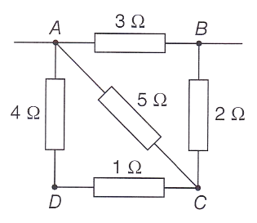

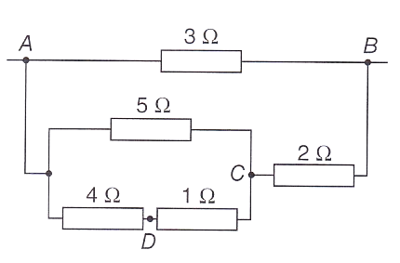
考慮 5 Ω、4 Ω 及1 Ω 電阻器。
$\frac{1}{R}$ = $\frac{1}{5}+\frac{1}{4+1}$
R = 2.5 Ω

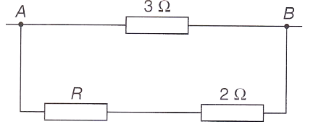
A點和B點之間的等效電阻
$\frac{1}{R_{AB}}$ = $\frac{1}{3}+\frac{1}{2.5+2}$
R_{AB} = 1.8 Ω

